ANALYSE PROJET TP PHP

Nom Etudiant 1 : Boucher Louis
Nom Edudiant 2 : Duval Kylian

Note ___ / 5 pts

Description de votre application :

- Mon application permet de voter pour un film parmi plusieurs films proposés
-
-
-
Table des matières
Diagramme de Cas d’utilisation ( Use Case ) 2
Scénarii des fonctionnalités 3
Diagramme d’Exigences 4
Répartition des tâches 5
Modèle Conceptuel de Donnée 6

Diagramme de Cas d’utilisation ( Use Case )

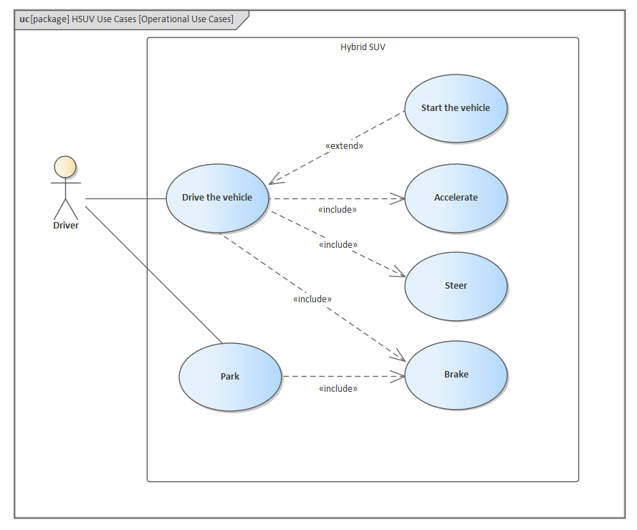

Scénarii des fonctionnalités

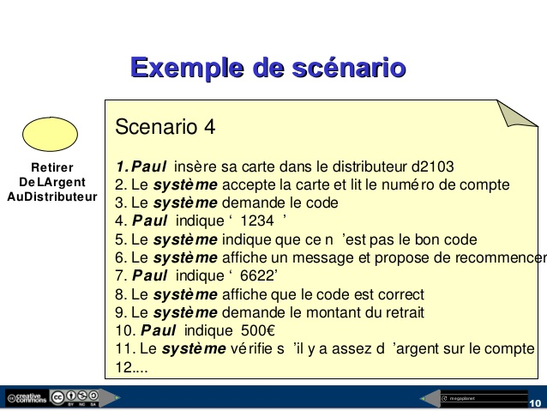

1 fonctionnalité du use Case ( 1 bulle ) = 1 scénario

Diagramme d’Exigences
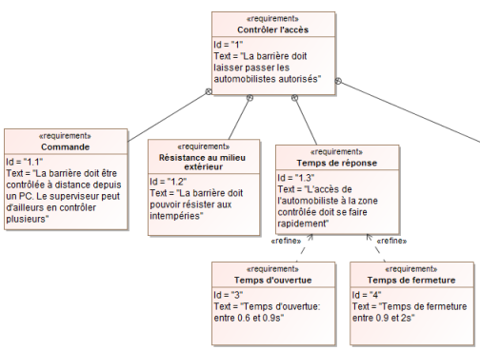

Répartition des tâches de chaque élève
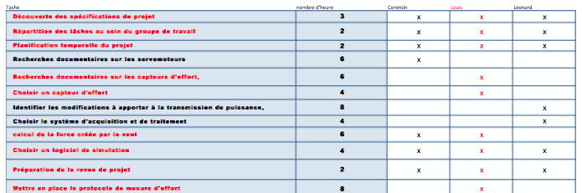

Modèle Conceptuel de Donnée
